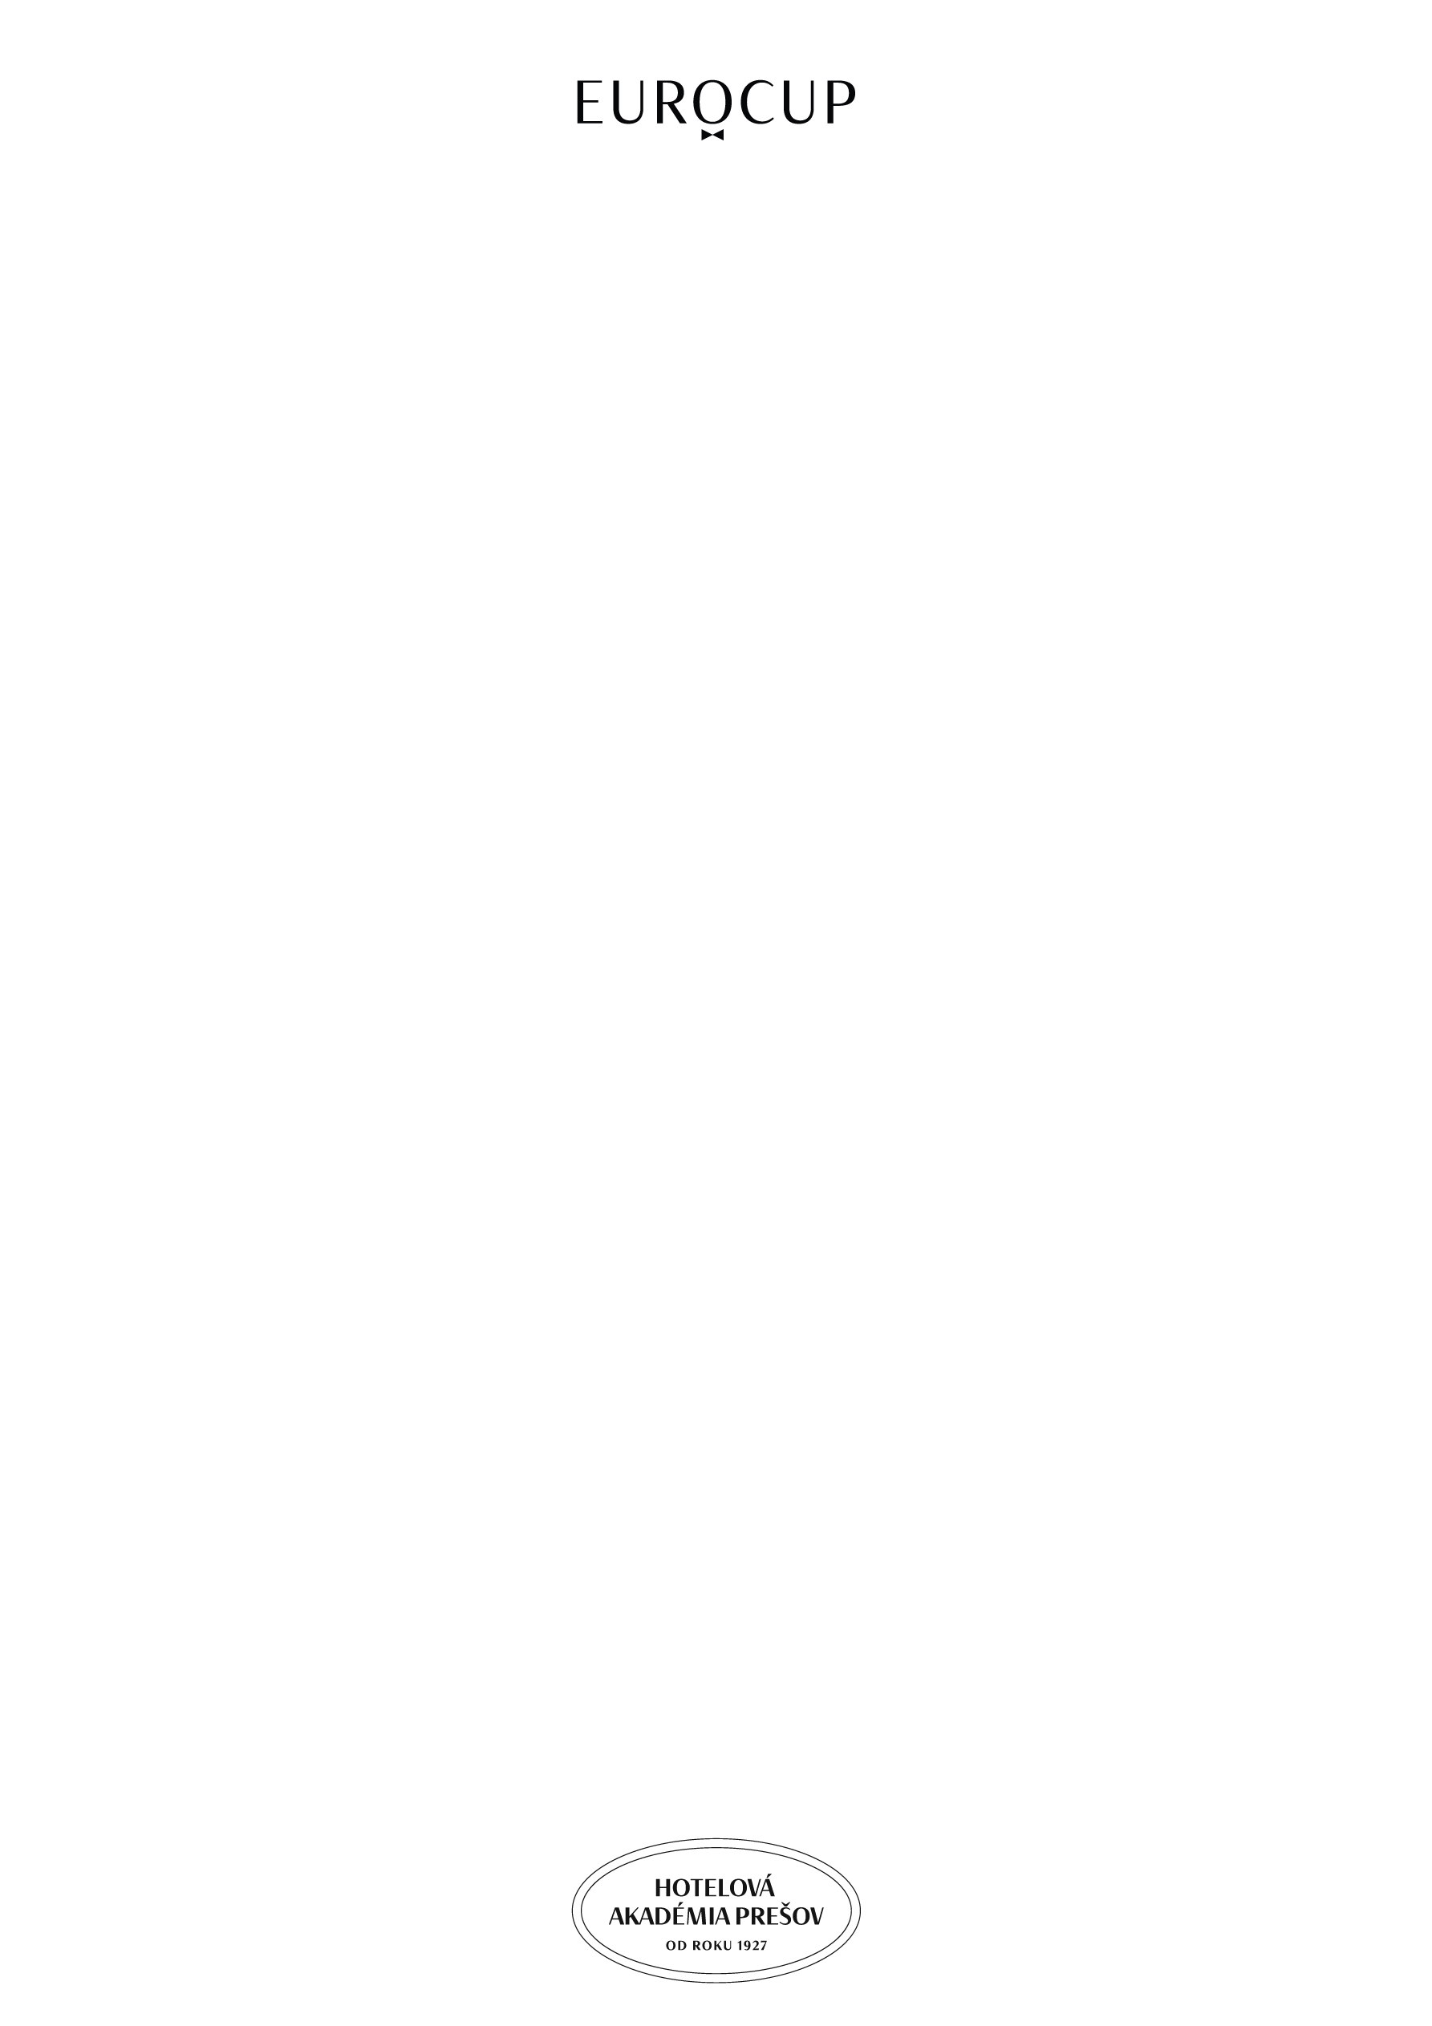

PRIHLÁŠKA SÚŤAŽIACEHO
EUROCUP JUNIOR BARISTA
7. 10. 2025, Hotelová akadémia Prešov

Miesto súťaže: | Hotelová akadémia – športová hala
Adresa: | Baštová 32, 080 01 Prešov
Kontaktná osoba: | PhDr. Marek Šebej, MBA
Kontakt: | +421 948 885 766
E-mail: | eurocup@hapresov.edu.sk

Názov a sídlo školy:

Meno súťažiaceho:

Dátum narodenia:
Email:
Mobil:
Úspechy na súťažiach:

Záľuby:

Doterajšia odborná prax:
Znalosť cudzích jazykov:
Kontaktná osoba v škole:
Email + tel.:

Prihlášku súťažiaceho je potrebné zaslať do 26. 9. 2025 na email: eurocup@hapresov.edu.sk
Každý súťažiaci musí byť zaregistrovaný aj na Prihláške školy.
Prihláška školy je k dispozícii na webe: www.eurocup.sk

